РЕПУБЛИКА БЪЛГАРИЯ

Министерство на земеделието и храните
Областна дирекция “Земеделие” Разград

ИНФОРМАЦИОНЕН БЮЛЕТИН
ЗА ЗЕМЕДЕЛСКИТЕ СТОПАНИ В ОБЛАСТ РАЗГРАД

БРОЙ 10
октомври 2016 Г.

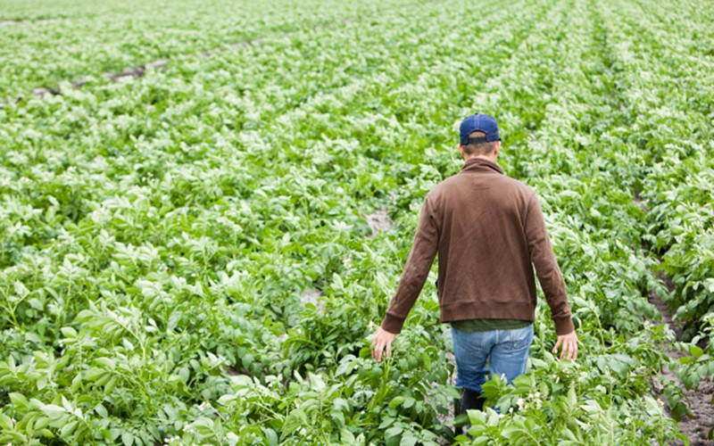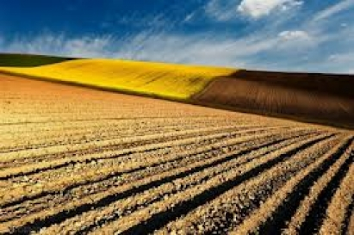

УВАЖАЕМИ ЗЕМЕДЕЛСКИ СТОПАНИ, ПРЕДОСТАВЯМЕ ВИ ИНФОРМАЦИЯ ЗА:

Заявления за de minimis за животновъди започват да се подават от 11 октомври
Минималната помощ de minimis се предоставя на регистрирани по Наредба 3 от 1999 г. стопани, отглеждащи крави и/или юници, и/или биволици, и/или малакини, овце-майки и/или кози майки
Държавна помощ de minimis, съгласно Регламент (ЕС) 1408/2013, в размер на 13 130 979 лева ще получат животновъдите, реши Управителният съвет на Държавен фонд „Земеделие“.
Минималната помощ de minimis се предоставя на регистрирани по Наредба 3 от 1999 г. стопани, отглеждащи крави и/или юници, и/или биволици, и/или малакини, овце-майки и/или кози майки. Размерът на индивидуалната помощ е определен на 25 лева за крава/юница/биволица/малакиня и 6 лева – за овца-майка/коза-майка.
На de minimis подлежат земеделски стопани, които са заявили животни по поне една от схемите за обвързано с производството подпомагане или по схемата за преходна национална помощ за овце-майки или кози-майки за Кампания 2016.
Фермерите трябва да отглеждат в стопанствата си минимум 5 крави, юници, малакини или биволици, като максималният брой на подпомагане е до 200 животни. Изискването за овцевъди и козевъди е да отглеждат най-малко 10 животни, като на подпомагане подлежат

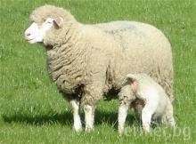
не повече от 500 овце-майки или кози-майки за едно стопанство. За всички кандидати за държавна помощ важи изискването да имат заявени не повече от 10 декара постоянно затревени площи за едно животно или да не са заявили такива площи за подпомагане.
Заявления за държавна помощ de minimis животновъдите могат да подават от 11 до 21 октомври 2016 г. в отделите „Прилагане на схеми и мерки за подпомагане“ (ПСМП) на областните дирекции на ДФ „Земеделие“. Срокът за изплащане на помощта е до 4 ноември 2016 г.
Индивидуалният таван за подпомагане по de minimis за един земеделски стопанин, както и за едно и също предприятие, не може да надхвърля левовата равностойност на 15 000 евро (29 337.45 лв.) за период от три бюджетни години (2014-2016 г.).
МЗХ публикува Проект на Наредба за регистъра на тютюнопроизводителите
За да бъдат вписани в индекса, тютюнопроизводителите трябва да подадат заявление по образец в общинската служба по земеделие
Документите за вписването в регистъра на тютюнопроизводителите и купувачите на тютюневи изделия вече са ясни. Това стана с публикуван от Министерството на земеделието и храните проект за наредба за реда на водене на регистрите на тютюнопроизводителите и на лицата, притежаващи разрешение за изкупуване на тютюн.
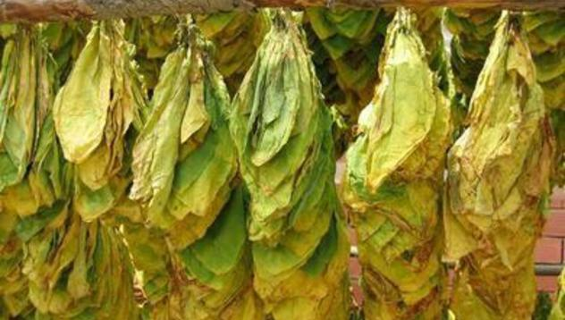
За да бъдат вписани в индекса, тютюнопроизводителите трябва да подадат заявление по образец в общинската служба по земеделие. Това трябва да става всяка година до 31 март, с цел да се актуализира информацията в регистъра, се казва в проекта на наредбата. В случай на необходимост за удължаване на този срок, това може да стане със заповед на министъра на земеделието и храните.
В наредбата са упоменати и необходимите документи, които трябва да се представят от производителя на тютюн, за да бъде вписан в регистъра. Това са: копия от сключени договори за изкупуване на суровината; документ за правното основание за ползването на земеделска земя с площ над 5 дка; информация, индивидуализираща земеделските земи, върху които се отглежда тютюн с площ над 5 дка; копие от протокола за количествата изкупен тютюн през изминалата година, като този документ не се прилага от производители, които не са се занимавали с това преди.
„Лицата, които притежават разрешително за изкупуване на тютюн, пък получават регистрацията си от служители на компетентната дирекция, съгласно Устройствения правилник на Министерството на земеделието и храните, като това става в деня на получаване на разрешението“, пише в проекта на наредбата. Купувачите имат право на достъп на информация от регистрите само за тютюнопроизводителите, с които са сключили договори.
Успоредно с това за одобрение се предлага и текст на наредба за дейността на комисиите, които отговарят за качеството на тютюна. Тези органи, които са към областните дирекции „Земеделие“, ще се състоят от най-малко трима души и ще разглеждат заявленията за разрешение за закупуване на суров тютюн, ще обсъждат програми за прогнозните количества тютюн по сортови групи, които ще бъдат изкупени през следващата производствена година. Също така ще изготвят справки за изкупеното количество тютюн, наличните количества от суровината и за реализираните количества на пазара в страната и извън граница. Членовете на комисиите ще разглеждат и жалби, сигнали и молби, свързани със сектора.
Увеличен е размерът на de minimis за подкрепа на пчеларите през 2016 г.
В утвърдения срок за прием, който приключи на 26 септември, бяха подадени 3 381 заявления за подпомагане на близо 386 000 пчелни семейства
Одобрените кандидати за минимална помощ de minimis за подкрепа на пчеларите през 2016 г. ще получат финансиране в размер до 11 лева на пчелно семейство в рамките на утвърдения за годината бюджет. Това реши на свое заседание Управителният съвет на ДФ „Земеделие“.
Общият бюджет по схемата за тази година е 4 379 000 лева, а индикативният размер на подпомагане за едно пчелно семейство беше 7 лв.
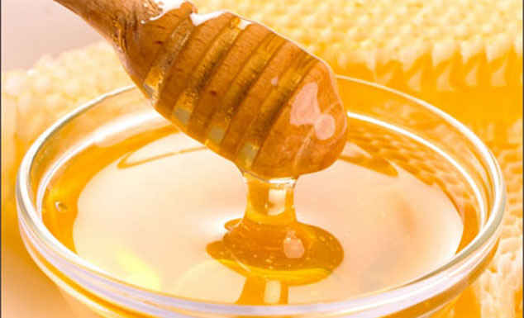
Срокът за сключване на договорите и изплащането на помощта е от 17 до 31 октомври 2016 г. По-висок размер на de minimis ще получат пчеларите, подали валидни заявления за кандидатстване в определения за прием срок, които отглеждат между 20 и 200 пчелни семейства, като за стопаните с над 200 пчелни семейства финансиране се предоставя за първите 200 пчелни семейства.
Задължение на пчеларите е да запазят 80 на сто от броя на пчелните семейства, за които е получена помощта, като до 1 декември представят заверен ветеринарно-медицински дневник на пчелина за извършен задължителен есенен профилактичен преглед на пчелните семейства.
Общият размер на помощите de minimis за един земеделски стопанин, както и за едно и също предприятие, не може да надхвърля левовата равностойност на 15 000 евро (29 337.45 лв.) за период от три бюджетни години (2014-2016 г.).
Министър Танева утвърди периода на прием по 4.1 със заповед
Приемът на заявления ще стартира на 26 октомври и ще продължи до 7 декември 2016 г. Бюджетът, който ще бъде разпределен в рамките на приема, е в размер на левовата равностойност на 237 000 000 евро.
Инвестициите за закупуване на земеделска техника по подмярка 4.1 „Инвестиции в земеделски стопанства” включват техника, която се използва за обработка на почвата и прибиране на реколтата като: трактори, самоходна техника – колесни трактори, верижни трактори, специализирани самоходни машини /силажокомбайни, зърнокомбайни и др. / и друг вид самоходни машини и сменяема прикачна техника.
Във втория прием ще бъдат допустими и разходи по проекти за колективни инвестиции, представени от признати групи или организации на производители.

МЗХ публикува Индикативна годишна програма по ПРСР за 2017 г.
От нея става ясно, че се очаква приемът по мярка 4.1.2 Инвестиции в земеделски стопанства по Тематична подпрограма за развитие на малки стопанства да стартира пред Януари 2017 г. с бюджет до левовата равностойност на 12 500 000 евро. Прием ще има и по мярка 4.2 Инвестиции в преработка/маркетинг на селскостопански продукти, с бюджет до левовата равностойност на 85 000 000 евро, насрочен за месец Февруари 2017 г. Очаква се и прием по мярка 6.1 Създаване на стопанства на млади фермери през Юли 2017 г. с обща сума до левовата равностойност на 41 500 000 евро. През месец Март 2017 е планиран прием и по мярка 10 на ПРСР – Агроекология и климат

Заявления за извънредна помощ за земеделски стопани се приемат от 11 октомври
Държавен фонд Земеделие следва да изготви до 11 октомври списък на производителите на краве мляко, както и списък на земеделските стопани, които отговарят на критериите, заложени в Наредбата
В областните дирекции на ДФ Земеделие ще се приемат заявления за подпомагане по три извънредни схеми за земеделски стопани, отглеждащи млечни крави, овце-майки, кози-майки и биволици от 11 октомври до 21 октомври 2016 г.
Включените в списъците производители трябва да подадат заявление по образец в областната дирекция на ДФЗ по постоянен адрес за физическите лица или адрес на управление на юридическите лица.
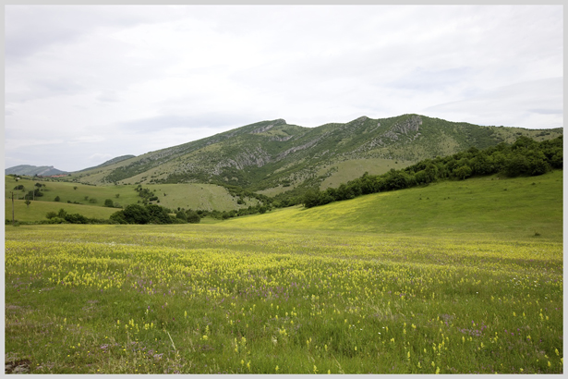
Всеки един производител може да се подпомогне само по една от схемите:
1. Схема за предоставяне на помощ за дребномащабно земеделие
1.1. За крави и биволици – 2 105 300 лв.
1.2. За овце-майки и кози-майки – 294 800 лв.
2. Схема за предоставяне на помощ за прилагането на екологични и щадящи климата методи на производство
2.1. За крави и биволици – 4 247 300 лв.
2.2. За овце-майки и кози-майки – 1 038 300 лв.
3. Схема за предоставяне на помощ за прилагането на екстензивни методи за производство
3.1. За крави и биволици – 2 938 800 лв.
3.2. За овце-майки и кози-майки – 719 300 лв.
Индикативните ставки, като сумите ще се разпределят на глава животно:
- За крави и биволици, подпомагането ще бъде по 29 лв. на животно.
- За овце-майки и кози-майки, подпомагането ще бъде в размер на 2 лв. на животно
Срокът за изплащане на помощта от ДФ”Земеделие” е до 4 ноември 2016 г.
От 2017 МЗХ ще отпуска държавна помощ за организиране на фермерски пазари
От следващата година всяка община, която е областен център, ще получи държавна помощ за организиране на регулярни фермерски пазари. Това обяви министърът на земеделието и храните Десислава Танева по време на обобщавата кръгла маса, част от кампанията „Подкрепяме българското, която се проведе в град София.
Тя допълни, че Министерство на земеделието и храните ще приложи този инструмент, както за подкрепа на всяка община, така и на сдруженията на производителите в различите райони в страната. По думите й, ролята на сдруженията ще бъде да организират представянето на местните производители.
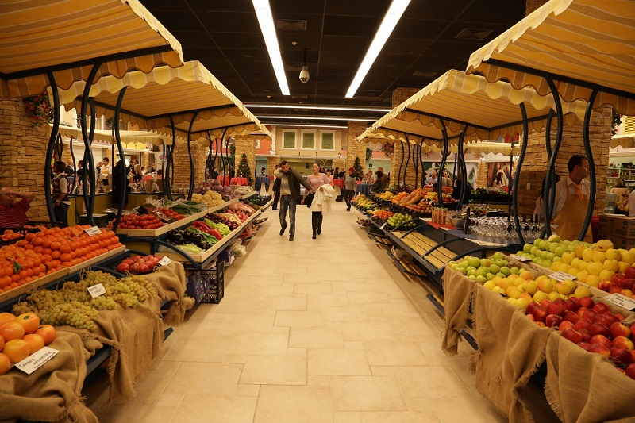
Министър Танева отчете, че изложенията на български продукти, които МЗХ организира през последния месец, са били с изключителен успех. Тя благодари на всички местни власти в областните центрове, които подкрепиха инициативата, както и на производителите, които се включиха в нея.
Танева каза още, че към момента броят на регистрираните сдружения на земеделски производители е 38, а организираността им е близо 5 %. Министърът подчерта, че само до преди две години организираноостта им е била 0.5 %.
„През следващата година в Програмата за развитие на селските райони 2014-2020 г. ще бъдат предложени инструменти за подкрепа, които ще бъдат насочени към сдруженията на производителите”, допълни министър Танева.

МЗХ стартира прием на заявление по схемата за намален акциз на горивата
Министерство на земеделието и храните стартира прием на заявления по схемата за държавна помощ „Помощ под формата на отстъпка от стойността на акциза върху газьола, използван в първичното селскостопанско производство”. От 17 до 28 октомври 2016 г. земеделските стопани могат да подават заявления за помощта в Общинските служби по „Земеделие“.
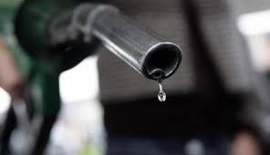
От тази година процесът по кандидатстване за помощта е облекчен и заявленията се подават заедно с опис и копия от фактурите за закупено гориво за 2015 година. Отпада задължението за водене на Дневник. Максималното количество гориво, което подлежи на подпомагане, ще се определя на базата на методика с разходни норми. След приема на документи са предвидени проверки на фактурите от страна на Националната агенция по приходите. Помощта ще бъде изплатена на земеделските стопани под формата на парични средства , а не както досега под формата на ваучери за гориво.

Над 550 животни бяха представени на XII Национално изложение по животновъдство
Изложението откри министърът на земеделието и храните Десислава Танева, присъстваха още заместник-министър Васил Грудев, изпълнителният директор на БАБХ д-р Дамян Илиев, кметът на Сливен Стефан Радев и изпълнителният директор на ИАСРЖ проф. Васил Николов.
„До месец декември сектор „Животновъдство“ ще получи 230 млн. лв. Към момента са преведени 62,4 млн лв, представляващи 70% от ставките на три от схемите за обвързана подкрепа за говеда, а през следващата седмица предстои максимално възможното авансово плащане на 70% за схемите по обвързана подкрепа за овце и кози. В седмицата 31.10.-04.11. ще се изплати изцяло преходната национална помощ за овце и кози, авансово преходната национална помощ за говеда, извънредната европейска помощ и помощта de minimis." Това съобщи министърът на земеделието и храните Десислава Танева при откриването на дванадесетото Национално изложение по животновъдство Сливен 2016.
Десислава Танева подчерта, че сектор „Животновъдство“ отчита растеж във всички категории животни с изключение на млечните крави, които не са под селекционен контрол. Заявените за подпомагане овце и кози са с 13,6% повече, а ръстът при кравите в частта под селекционен контрол и биволите е 18%.
На изложението са представени над 550 селскостопански животни, демонстриращи богатото биологичното разнообразие на страната ни и достиженията на селекцията, провеждана от развъдните организации в областта на говедовъдството, овцевъдството, козевъдството и коневъдството.

ЕК отстъпва частично за „зелените“ директни плащания.
ЕК има намерение да оттегли някои от противоречивите си предложения, засягащи опростяване на правилата за зелените директни плащания. След Съвета на министрите на земеделието на 10 октомври 2016 год., европейският комисар по земеделие г-н Фил Хоугън отправи искане да бъдат премахнати две от предложенията за промяна на делегирания регламент, които целят да удължат периодите за оставяне на земя под угар и за засяване на площите с междинни култури, които са необходими условия за получаване на „зелени“ директни плащания. Комисар Хоугън, обаче, отказа да премахне разпоредбата относно забраната за употреба на пестициди върху земи, които представляват екологичен интерес. По време на Съвета, 18 делегации бяха против забраната за употреба на пестицидите върху т.нар. производствени площи от екологичен интерес, като бяха и против удължаване на периода на задържане на междинни култури и за оставяне на площите под угар.
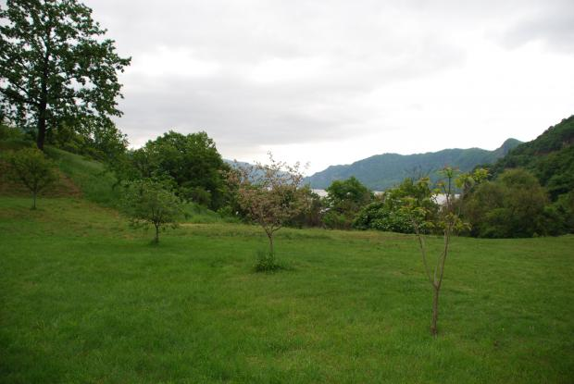

Предстои Словашкото председателство да организира обсъждане на досието по темата между експерти от държавите членки по време на Специалния комитет по земеделие, който ще бъде проведен на 24 октомври. Комисар Хоугън обяви, че ще отложи с една година крайния срок за прилагане на тези мерки (до 1 януари 2018 год., като на държавите членки ще бъде предоставена опция да започнат с прилагането и по-рано, ако пожелаят), както и че ще оттегли предложението за удължаване на периода за оставяне на земи под угар (като периодът се запази на 6 месеца, вместо на предвидените 9 месеца) и на периода за междинни култури (като периодът ще е 8 седмици, вместо предвидените 10 седмици).
Комисар Хоугън е поставен под сериозен натиск от страна на екологичните НПО и забраната за употреба на пестициди върху продуктивни площи от екологичен интерес твърдо остава. ЕК подчерта, че целта на забраната за употреба на пестициди е да подобри екологичната ефективност на ОСП и по този начин да се увеличи надежността на зелените мерки на директните плащания в контекста на процеса на подобряване на европейското законодателство. Европейският комисар заяви, че е „от жизнено важно значение да се запази високо ниво на екологична инициатива с краткосрочна перспектива към дискусиите по многогодишната финансова рамка и ОСП след 2020 г.“

Европейската комисия публикува краткосрочен обзор на пазарите на полски култури, маслодайни култури, мляко и млечни продукти и месо през 2016 г. Основните тенденции, представени в него, са свързани с намаляване доставките на мляко в ЕС, което стимулира възстановяването на цените; - добра реколта от зърно в световен мащаб, въпреки по-ниска реколта от зърнени култури в ЕС, което води до натиск върху цените на зърното; - втора поредна година на световен недостиг в производството на захар и увеличаване на цените на захарта; - очертаващо се рекордно производство и износ от ЕС. Несигурността и ниските цени на неземеделските суровини доведоха до по-голямо от очакваното глобално забавяне на икономическия растеж през 2016 г. Очаква се през 2017 г. ситуацията да се подобри. При зърнените култури през настоящата година се наблюдава рекордно световно производство (общо 2 070 млн. тона), но слаба продукция в ЕС (около 293,8 млн. тона) поради лоши климатични условия - особено по отношение на пшеницата и царевицата.
Подобна е ситуацията и при маслодайните култури. Очаква се световната реколта от маслодайни култури през 2016/2017 да бъде над 525 млн. тона, а производството в ЕС да намалее до 30,3 млн. тона. Като резултат се очертава през настоящата година цените на зърнените култури да са ниски, а при маслодайните култури прогнозата е цените да се запазят стабилни поради повишеното търсене в световен мащаб. През последната година на квотен режим производството на захар в ЕС се очаква да бъде с 14% повече от 2014/2015 година (около 17 млн. тона), което е достатъчно, за да се гарантира наличността на пазара в краткосрочен план, но ще окаже натиск върху нивото на запасите на ЕС в края на кампанията. Темпът на увеличение на предлагането на мляко в EС се забавя и се очаква през втората половина на 2016 г. доставките на мляко да са с 2% под миналогодишните нива. Като се има предвид увеличението от 3% през първата половина на 2016 г., може да се прогнозира, че за цялата година доставките на мляко в ЕС ще бъдат с 0,6% над нивата от 2015 г. и ще възлизат на около 153,2 млн. тона. Цените на всички млечните продукти се възстановяват в следствие на устойчиво търсене (вътрешно и в световен мащаб), докато фермерските цени остават все още много ниски, но с прогноза за нарастване в края на годината. През 2016 г. износът на свинско месо от ЕС се прогнозира да достигне рекордно ниво от 2,7 млн. тона (24% повече спрямо 2015 г.) поради нарасналото търсене от страна на Китай, което дава възможност за възстановяване на цените в ЕС. От друга страна голямото предлагане на домашни птици в ЕС тласка цените на птичето месо надолу. През 2016 г. производството на птици се очаква да нарасне с 4% спрямо 2015 г. Продължаващият добър темп на износа на говеждо месо ограничава намалението на цените в ЕС. Към юли 2016 г. износът на говеждо месо от ЕС е нараснал с 17% спрямо същия период на миналата година. Производството на овче и козе месо в ЕС през 2016 г. се предвижда да нарасне с 2,4% спрямо предходната година, независимо от по-ниските цени. Това се дължи главно на повишеното търсене на живи животни.

